SISTEM PAKAR DIAGNOSA PENYAKIT KUCING MENGGUNAKAN METODE DEMPSTER SHAFER
BERBASIS WEB

Faiqotul Himmah¹,Daryanto²,Hardian Oktavianto³
¹himmah334@gmail.com
² daryanto@unmuhjember.ac.id
³Hardian³@unmuhjember.ac.id

ABSTRAK

Kucing merupakan hewan demostik yang di gemari dan salah satu hewan peliharaan yang dipelihara oleh sebagian banyak manusia. Penyakit kucing seringkali di sebabkan virus,parasit atau bakteri yang berkembang didalam tubuh kucing tanpa sepengetahuan pemilik kucing. Permasalahan yang sering terjadi yaitu ketidaktahuan pemilik kucing tentang informasi dalam diagnosa dan penanganan penyakit pada kucing, dan sulitnya menemui seorang dokter hewan dalam keadaan mendesak serta mahalnya biaya untuk seorang dokter hewan yang menjadi penyebab nya. Karena alasan tersebut, maka penelitian ini membangun sebuah sistem pakar yang mampu mendiagnosa penyakit pada kucing berbasis web. Sistem pakar ini memiliki 9 data penyakit kucing dan 30 data gejala. Dan metode yang digunakan yaitu menggunakan metode Dempster-Shafer. Metode ini melakukan perhitungan melalui gejala yang di pilih oleh pengguna dari masing-masing gejala yang memiliki densitas. Nilai densitas dari masing-masing gejala merupakan hasil wawancara dengan dokter hewan. Aplikasi yang dibuat berdasarkan pengujian tingkat keberhasilan dengan hasil diagnosa dokter dibandingkan dengan hasil diagnosa sistem yang memiliki tingkat akurasi sebesar 88,57%.
Kata kunci : sistem pakar, penyakit kucing, dempster shafer

ABSTRACT

Cats are demostic animals in love and one of the pets kept by most people. Cat disease is often caused by viruses, parasites or bacteria that develop in the body of a cat without the knowledge of the owner of the cat. The problem that often happens is the ignorance of cat owners about the information in the diagnosis and handling of diseases in cats, and the difficulty to see a veterinarian in urgent and expensive cost for a veterinarian who became the cause. For that reason, this research builds an expert system capable of diagnosing web-based cat's disease. This expert system has 9 cat disease data and 30 symptom data. And the method used is using Dempster-Shafer method. This method performs calculations through the symptoms chosen by the user of each symptom having density. The density value of each symptom is the result of interview with the veterinarian. Applications are made based on testing the success rate with the diagnosis of the doctor compared with the diagnosis of the system that has an accuracy of 88.57%.
Keywords: expert system, cat disease, dempster shafer

PENDAHULUAN
  - Latar Belakang
Kucing adalah hewan domestik yang di gemari dan banyak di pelihara di berbagai negara maju. Kucing telah menjadi bagian dari kehidupan manusia yang selama ribuan tahun. Kucing telah banyak di puja dan juga dianiaya selama periode panjang, ada yang menyayangi mereka ada yang membenci mereka, baik sebagai bagian dongeng atau mitos yang ada (Turner,2014).
Terkadang kucing seringkali mempunyai penyakit yang tidak dapat di ketahui oleh si pemilik karena penyakit pada kucing tidak seperti penyakit pada manusia yang umumnya memiliki gejala-gejala yang terlihat. Maka kucing harus di tangani oleh ahli pakar atau dokter hewan. Dan apabila tidak segera ditangani, maka kucing tersebut akan mengalami penurunan dan gangguan kesehatan, overdosis hingga menimbulkan kematian.
Namun sistem yang digunakan untuk penelitian ini yaitu sistem pakar. Sistem pakar merupakan cabang dari Kecerdasan buatan, yaitu salah satu bidang dalam ilmu komputer yang membuat komputer dapat bertindak seperti manusia (menirukan kerja otak manusia) (Hayadi,2016:2).
Adapun beberapa penelitian terkait menggunakan metode Dempster Shafer adalah karena pada penelitian sebelumnya jurnal milik(Wahyuni & Projodiprojo,2013) melakukan penelitian yang berjudul “Prototype Sistem Pakar untuk Mendeteksi Tingkat Resiko Penyakit Jantung Koroner dengan Metode Dempster Shafer”. Selain itu, (Orthega,2017) yang berjudul “Implementasi Metode Dempster-Shafer untuk Mendiagnosa Penyakit Tanaman Padi”.Penelitian selanjutnya di lakukan (Alrizzaqi, Putri & Wardani,2018) yang berjudul “Implementasi metode Dempster-Shafer untuk mendiagnosis jenisTumor Jinak pada Manusia” Selanjutnya, (Sunardi dan Saputra,2010), melakukan penelitian juga mengenai penyakit kucing melalui perangkat mobile. Pada penelitiannya digunakan metode forward chaining.
Faktor itu merupakan salah satu alasan penulis untuk menggunakan metode dempster shafer dikarenakan metode ini memiliki tingkat akurasi kemungkinan suatu peristiwa ataupun suatu gejala. Metode dempster shafer pada dasarnya merupakan kombinasi potongan informasi yang terpisah untuk menghitung suatu peristiwa. Dan cara menghitung pun menggunakan bobot penilaian yang diberikan oleh pakar terhadap gejala. Tetapi dempster shafer memiliki kelemahan untuk menentukan hasil keputusan karena dapat menghasilkan beberapa keputusan dalam sekali pungujiannya.
Permasalahannya adalah keterbatasan waktu, biaya dan jumlah dokter hewan yang masih sedikit. Selain itu juga informasi yang di peroleh hanya sesuai dengan kondisi kucing kita pada saat ke dokter hewan. Jika kita melihat ada gejala yang lain, mau tidak mau kita harus kembali mengkonsultasikannya.
Oleh karena itu,dibuatkan implementasi yang merupakan bentuk tindakan dari sebuah perencanaan yang sudah disusun secara matang dan terperinci. Dalam arti, implementasi juga di bilang sebuah penerapan untuk penyelesaian sebuah perencanaan. Dalam pembuatan implementasi untuk mengetahui penyakit pada kucing ini, pastinya diperlukan metode yang dapat digunakan sebagai kiblat pada sistem. Dalam aplikasi ini diterapkan metode dempster shafer dengan tujuan dapat mengimplementasikan dempster shafer dan mengetahui tingkat akurasi sistem untuk diagnosa penyakit pada kucing tersebut. Berdasarkan uraian diatas, penulis membuat penelitian dengan judul “Sistem Pakar Diagnosa Penyakit Kucing Menggunakan Metode Dempster Shafer Berbasis Web”

  - Rumusan Masalah
- Bagaimana mengimplementasikan metode dempster shafer untuk mendiagnosa penyakit pada kucing?
- Berapakah tingkat akurasi dari metode dempster shafer untuk diagnosa penyakit kucing?

  - Tujuan Penelitian
- Mengimplementasikan metode dempster shafer agar dapat digunakan untuk mendiagnosis penyakit kucing.
- Mengukur tingkat akurasi metode dempster shafer dalam mengimplementasi sistem pakar diagnosis penyakit kucing.

  - Batasan Masalah
- Data yang dibahas ada 9 data penyakit dan 30 data gejala
- Metode yang di gunakan adalah dempster shafer
- Aplikasi yang dibuat menggunakan pemograman Php dan mySQL
- Sumber data yang didapat dari Dr.henry Kurniawan

  - Manfaat Penelitian
- Memberikan diagnosa awal bagi kesehatan kucing kepada pemilik kucing untuk mengetahui penyakit yang diderita tanpa harus menemui dokter hewan.
- Membuktikan bahwa metode dempster shafer dapat digunakan untuk melakukan pendeteksian penyakit terhadap kucing berdasarkan gejala yang diderita.

METODE PENELITIAN
  - Tahapan Penelitian
Dalam pengerjaan tugas akhir ini diperlukan langkah-langkah penelitian yang dapat mendukung dan memaksimalkan dalam penyelesaian tugas akhir ini. Tahapannya sebagai berikut :

Study Literatur
Analisis Kebutuhan

Perancangan Sistem

Pengujian Sistem

Kesimpulan & Saran

Gambar 3.1 Tahapan Penelitan

Keterangan Tahapan Penelitian:
- Studi Literatur
Pengumpulan data dengan cara mengumpulkan jurnal, paper, literatur, dan buku, guna melengkapi pengetahuan dasar, mempelajari dan memahami teori tentang Dempster Shafer serta konsultasi dengan ahli khususnya dokter hewan.
- Analisis Kebutuhan
Tahap ini dilakukan sesuai dengan kebutuhan sistem yang dibangun untuk dapat melakukan diagnosa penyakit pada kucing. Kebutuhan yang dianalisis dibagi menjadi analisis kebutuhan fungsional dan fungsi non-fungsional yang diperoleh dari studi literatur.
- Perancangan Sistem
Tahapan rancangan sistem menguraikan bagaimana alur input, proses dan output dari sistem yang akan dibangun. Perancangan sistem ini dapat digambarkan melalui flowchart yang akan menggambarkan aliran data terhadap sistem yang dirancang.
- Pengujian Sistem
Pada tahap pengujian sistem dilakukan dengan mengukur tingkat akurasi sistem dengan membandingkan hasil sistem dengan hasil dari pendapat pakar
- Kesimpulan dan saran
Pada tahap kesimpulan dan saran merupakan akhir dari penelitian ini.tahapan ini berisi tentang kesimpulan dari hasil penelitian,pengujian dan berisi saran-saran yang mendukung.

  - Akuisi Pengetahuan
Tahap kedua pada proses analisis sistem yaitu akuisisi pengetahuan yang meliputi sumber pengetahuan, proses akuisisi pengetahuan, dan basis pengetahuan
    - Sumber Pengetahuan
Sumber pengetahuan sistem pakar ini yang terdiri dari data jenis penyakit kucing beserta definisi, gejala, serta solusi atau cara pengobatan diperoleh dari berbagai sumber informasi, diantaranya :
Wawancara : Drh. Henry Kurniawan(Salsabila Pet Shop)
Studi Pustaka : Internet
    - Proses Akuisisi Pengetahuan
Proses ini adalah proses pemindahan pengetahuan pakar kedalam sebuah program, yang diolah menjadi program yang sederhana layaknya sebagai pakar diagnosis penyakit kucing.
Berdasarkan sumber-sumber pengetahuan yang telah diuraikan diatas, maka selanjutnya dapat diklasifikasikan beberapa jenis penyakit kucing yang merupakan hasil proses akuisisi pengetahuan, yaitu sebagai berikut :
- Clamydia
- Otitis
- Kutu
- Diare
- Calici
- Distemper
- Allergy dermatitis
- Ringworm
- Scabies

    - Perancangan Sistem Basis Pengetahuan
Dalam pembuatan sistem pakar, fakta dan pengetahuan yang berhubungan dengan gejala-gejala penyakit pada kucing akan digunakan dalam mengambil suatu kesimpulan. Fakta dan pengetahuan tersebut didapatkan dari dokter henry kurniawan dan sumber lain seperti buku, jurnal dan lain-lain. Fakta dan pengetahuan yang telah di dapatkan akan diterjemahkan oleh pembuat sistem (knowlege engineer) menjadi basis pengetahuan yang tersimpan dalam sistem pakar yang dibuat. Data-data tersebut yang kemudian di proses oleh sistem sehingga menjadi data input dan outpunya. Fakta tersebut ditampilkan dalam tabel-tabel berikut:
3.2.3.1 Data jenis penyakit kucing
Menurut Dokter Hewan Henry Kurniawan ada 9 data penyakit yang paling sering menyerang kucing kemudian untuk perancangan ini jenis nama penyakit tersebut akan diberi nomor urut otomatis,disini di gunakan kode “P1” untuk urutan pertama, “P2”untuk urutan ke dua dan seterusnya.
Tabel 3.1Jenis Penyakit kucing
Kode | Jenis penyakit
P1 | Clamydia
P2 | Otitis
P3 | Kutu
P4 | Diare
P5 | Calici
P6 | Distemper
P7 | Allergy Dermatitis
P8 | Ringworm
P9 | Scabies

3.2.3.2 Data gejala penyakit kucing
Dari data-data gejala penyakit kucing dibawah ini diperoleh gejala-gejala yang dimungkinkan menyebabkan penyakit-penyakit tersebut, disini gejala-gejala didapatkan atau di peroleh menurut Dokter Henry Kurniawan jenis penyakit tetentu. Untuk identifikasi gejala tersebut dalam sistem digunakan kode “G1” untuk urutan pertama, “G2” untuk urutan kedua dan seterusnya, untuk lebih jelasnya bisa dilihat pada gejala penyakit kucing dalam tabel sebagai berikut:
Tabel 3.2Gejala Penyakit Kucing dan Bobot
Kode | Gejala | Bobot
G1 | Bulu mata sering basah | 0.8
G2 | Mata berair | 0.8
G3 | Mata sayu | 0.8
G4 | Kotoran di sudut mata | 0.7
G5 | Terdapat garis merah atau putih dikelopak mata | 0.6
G6 | Telinganya terlihat bengkak | 0.8
G7 | Keluar cairan dari dalam telinga | 0.8
G8 | Sering menggelengkan kepala | 0.6
G9 | Gatal-gatal | 0.8
G10 | Sering menggaruk | 0.6
G11 | Bulu rontok | 0.7
G12 | Anemia | 0.7
G13 | Feses yang berairi | 0.8
G14 | Mencret | 0.8
G15 | Nafsu makan turun | 0.7
G16 | Dehidrasi | 0.6
G17 | Lemas | 0.8
G18 | Hilang nafsu makan | 0.6
G19 | Depresif | 0.7
G20 | Keluar air liur berlebihan | 0.8
G21 | Ingus mengental yg mulai keluar dari lubang hidung | 0.8
G22 | Luka di selaput hidung,mulut,bibir atau lidah | 0.8
G23 | Diare | 0.8
G24 | Depresi hebat | 0.6
G25 | Muntah | 0.7
G26 | Menggaruk kepala atau leher | 0.7
G27 | Menjilat pada kaki | 0.7
G28 | Menggaruk telinga | 0.6
G29 | Lesi dikulit | 0.8
G30 | Keropeng yang terdapat di daerah muka,telinga dan kaki | 0.7

3.2.3.3 Kombinasi Gejala dan Penyakit kucing
Setiap penyakit yang menyerang kucing dapat di identifikasi dengan melihat gejala-gejala yang di alami oleh kucing tersebut, berikut adalah tabel kombinasi dari setiap gejala penyebab penyakit pada kucing
Tabel 3.3. Kombinasi Gejala dan Penyakit
Kode |  | Penyakit
 | P1 | P2 | P3 | P4 | P5 | P6 | P7 | P8 | P9
G1 | √
G2 | √
G3 | √
G4 | √
G5 | √
G6 |  | √
G7 |  | √
G8 |  | √
G9 |  |  | √ |  |  |  |  | √ | √
G10 |  |  | √
G11 |  |  | √
G12 |  |  | √
G13 |  |  |  | √
G14 |  |  |  | √
G15 |  |  |  | √
G16 |  |  |  | √ |  | √
G17 |  |  |  | √
G18 |  |  |  |  | √
G19 |  |  |  |  | √
G20 |  |  |  |  | √
G21 |  |  |  |  | √
G22 |  |  |  |  | √
G23 |  |  |  |  |  | √
G24 |  |  |  |  |  | √
G25 |  |  |  |  |  | √
G26 |  |  |  |  |  |  | √
G27 |  |  |  |  |  |  | √
G28 |  |  |  |  |  |  | √
G29 |  |  |  |  |  |  |  | √
G30 |  |  |  |  |  |  |  |  | √
  - Aliran Proses
3.3.1 Flow Chart
flowchart (Diagram Alir) digunakan dalam merancang algoritma pakar yang digunakan untuk tampilan web. Untuk mengimplementasikan sistem pakar, maka terlebih dahulu merancang algoritma dari sistem pakar tersebut. Algoritma ini digunakan untuk mempermudah membaca program seperti berikut ini:
User Admin

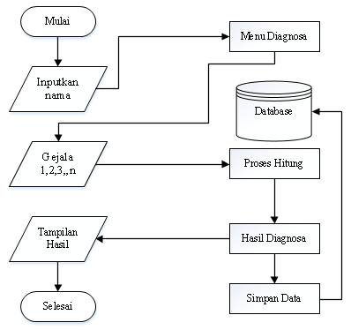

Gambar 3.2 Flowchart Sistem

Gambar 3.2 Proses sistem untuk user dimulai dengan menginputkan nama, kemudian admin menyediakan menu diagnosa yang akan di tampilkan ke user.lalu user memilih gejala 1,2,3,,-n. untuk proses pemilihan gejala dilakukan dengan cara mencentang gejala yang di alami tersebut. kemudian di proses oleh admin dan keluar hasil diagnosa yang akan di tampilkan ke user berupa tampilan hasil ke user.Setelah itu sistem akan memberitahukan penyakit dan solusinya. Proses pun selesai

3.4 Perhitungan Manual Metode Dempster Shafer
Untuk proses perhitungan pada Algoritma Dempster-Shafer digunakan untuk menentukan penyakit apa yang diderita oleh kucing berdasarkan gejala-gejala yang telah diinputkan.
Misal : User memilih 3 gejala yang dialami oleh kucing dimana pilihan dari gejala-gejala tersebut ada nilai bobot yang telah disediakan. Gejala tersebut antara lain :
- Bulu mata sering basah
- Sering menggelengkan kepala
- Anemia
Dari 3 gejala yang dialami oleh kucing tersebut, maka langkah selanjutnya adalah dengan memproses perhitungan dimana tiap tiap gejala tersebut sudah memiliki nilai bobot.
Langkah-langkah nya :
- Fakta gejala 1 : Bulu mata sering basah : m1 (P1) : 0.8
m1 (P1) : 0.8
m1 (θ) : 1-0.8 = 0.2
- Fakta gejala 2 : Sering menggelengkan kepala : m2 (P2) : 0.6
m2 (P2) : 0.6
m2 (θ) : 1-0.6 = 0.4
Kemudian dihitung dalam tabel 3.4 sebagai berikut :
 | (P2) 0,6 | (θ) 0,4
(P1) 0,8 | 0,48 | (P1) 0,32
(θ) 0,2 | (P2) 0,12 | (θ) 0,08

Dari tabel 3.4 menghasilkan nilai sebagai berikut :
m3 : 0.48
m3 (P1) : (0,32) / (1-0) : 0,32
m3 (P2) : (0,12) / (1-0) : 0,12
m3 (θ) : (0,08) / (1-0) : 0,08
Kesimpulan sementara hasil densitas terkuat adalah 0,32 dengan penyakit P1.

- Fakta gejala 3 : Anemia :m4(P3) : 0,7
m4(P3) : 0,7
m4(θ) : 1-0,7 = 0,3
Kemudian dihitung dalam tabel 3.5 sebagai berikut :
 | (P3) 0,7 | (θ) 0,3
0,48 | 0,336 | 0.144
(P1) 0,32 | 0,224 | (P1) 0,096
(P2) 0,12 | 0,084 | (P2) 0,036
(θ) 0,08 | (P3) 0,056 | (θ) 0,024

Dari tabel 3.5 menghasilkan nilai sebagai berikut :
m4 : 0.788
m4 (P1) : (0,096) / (1-0) : 0,096
m4 (P2) : (0,036) / (1-0) : 0,036
m4 (P3) : (0,056) / (1-0) : 0,056
m4 (θ) : (0,024) / (1-0) : 0,024
Kesimpulan yang dihasilkan dengan muncul 3 gejala yang dipilih oleh user adalah P1 dengan nilai tertinggi 0,096. Jadi kucing menderita penyakit Clamydia.

HASIL DAN PEMBAHASAN
4.1 Implementasi Sistem
Pada bab ini menjelaskan tentang implementasi sistem yang dibuat setelah melakukan analisis dan rancangan sistem, yaitu tampilan-tampilan Sistem Pakar Diagnosa Penyakit Kucing berbasis web ini untuk user maupun admin.
4.1.1 Halaman Utama
Ini merupakan halaman utama Sistem Pakar Diagnosa Penyakit Kucing untuk user. Tampilan halaman utama dapat dilihat pada gambar 4.1.
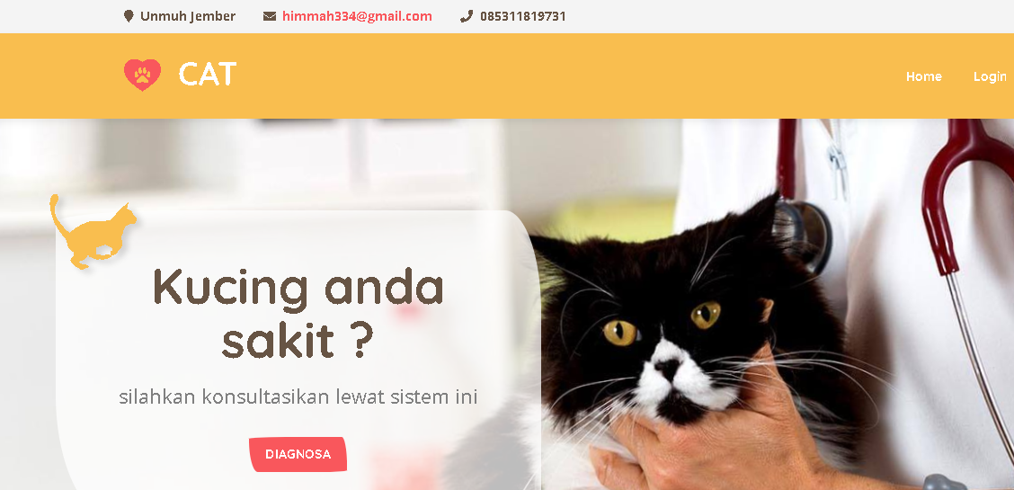
Gambar 4.1 Halaman utama
Keterangan : Gambar diatas, tulisan diagnosa kotak merah mengartikan bahwa user dapat berkonsultasi dengan cara mengklik pada kolom diagnosa tersebut.
    - Halaman Form Diagnosa
Halaman form diagnosa ini, user mengisi form nama pemilik dan catatan. Seperti gambar 4.2
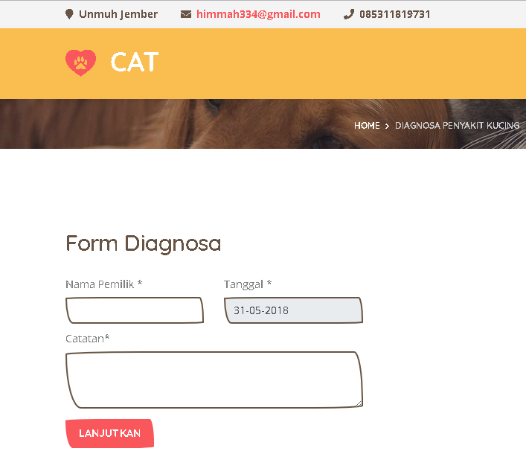
Gambar 4.2 Halaman Form Diagnosa
Keterangan : Gambar di atas ada kolom form diagnosa yang bertujuan untuk mengisi nama user dan kolom catatan untuk keluhan lain dari kucing peliharaannya.

4.1.3 Halaman Menu Diagnosa
Ini merupakan halaman menu diagnosa untuk user dengan mencentang gejala yang di alami kucing tersebut seperti gambar 4.3
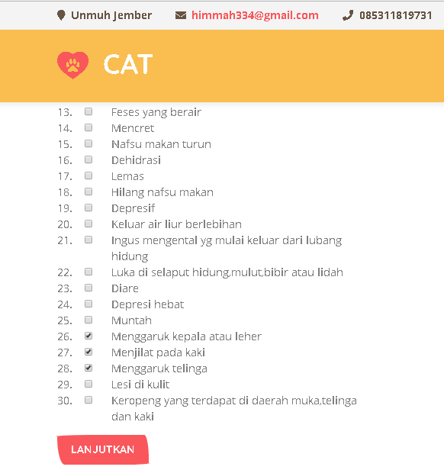
Gambar 4.3 Halaman Menu Diagnosa
Keterangan : Gambar di atas ada 3 centangan yang di pilih oleh user atau mengartikan gejala yang terjadi terhadap kucing peliharaannya. Sedangkan kolom yang tidak di centang yaitu gejala-gejala lain yang di sediakan oleh sistem.

    - Halaman Hasil Diagnosa User
Ini merupakan hasil diagnosa user yang outpunya berdasarkan penyakit dan solusi. Seperti gambar 4.4
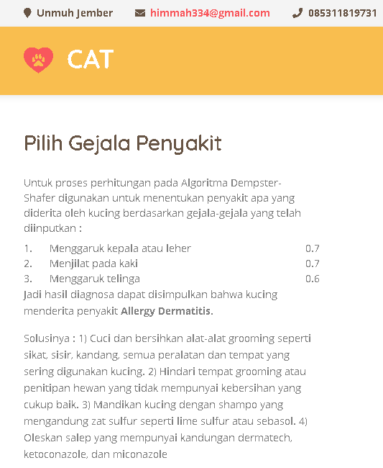
Gambar 4.4 Halaman Hasil Diagnosa User

Keterangan : Gambar diatas mengartikan bahwa hasil centangan user sebelumnya ada nilai bobot yang di sediakan oleh pakar, sehigga keluar di setiap gejala yang di inputkan oleh user di sistem nya.kemudian di bawah nya menghasilkan output penyakit dan cara penanganan nya untuk kucing tersebut.

    - Halaman Login Pakar (Admin)
Pada halaman ini admin melakukan proses login yang didalamnya terdapat form username, password. Seperti pada gambar 4.5.
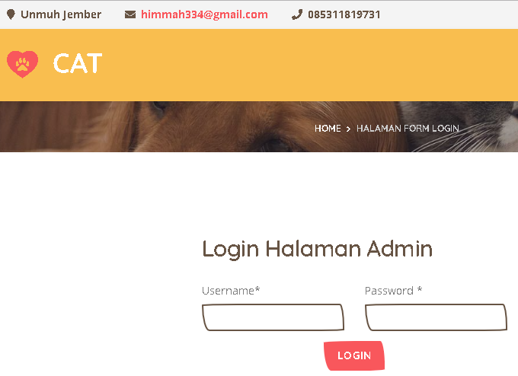
Gambar 4.5 Halaman Login Pakar

    - Halaman Menu Pakar (Admin)
Pada halaman admin ini terdapat pilihan menu seperti home,master data yang di dalam nya terdapat penyakit, gejala dan relasi. berserta history dan logout. Seperti gambar 4.6.
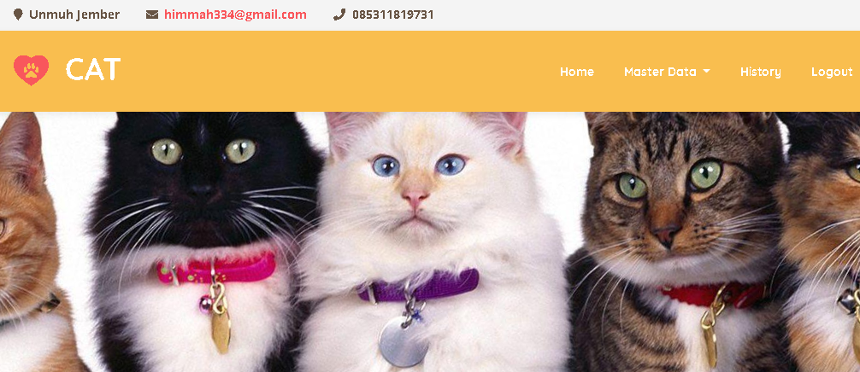
Gambar 4.6 Halaman Menu Pakar
    - Halaman Data Penyakit
Ini merupakan halaman daftar penyakit yang terdiri dari 9 data penyakit, tambah data, edit / hapus yang dapat diolah oleh admin. Seperti gambar 4.7
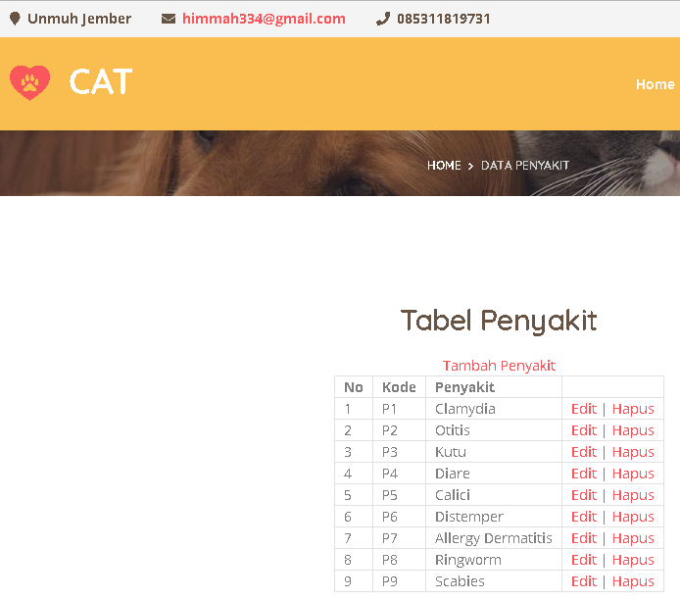
Gambar 4.7 Halaman Data Penyakit
Keterangan : Gambar diatas ada kode P1 yang mengartikan penyakit urutan ke-1 yakni “penyakit clamydia” dan P2 untuk penyakit urutan ke-2 yakni “penyakit otitis” dan seterusnya.

    - Halaman Data Gejala
Pada halaman ini data gejala terdiri dari 30 gejela, kemudian ada kolom tambah data, dan edit / hapus yang dapat diolah oleh admin. Seperti gambar 4.8
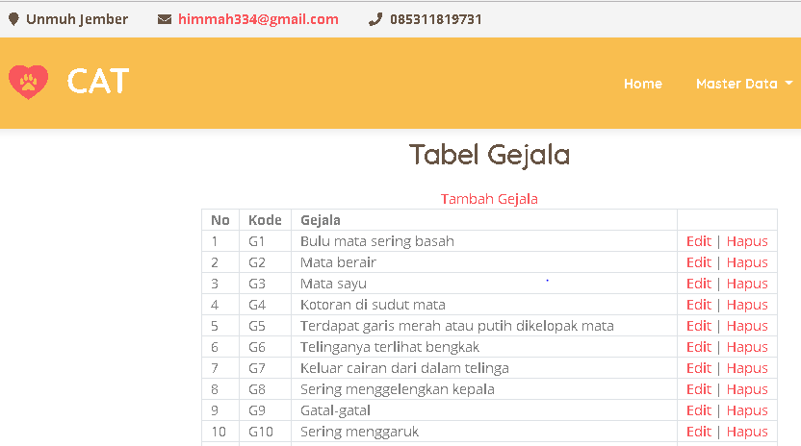
Gambar 4.8 Halaman Data Gejala

Keterangan : Gambar diatas ada kode G1 yang mengartikan gejala urutan ke-1 yakni “bulu mata sering basah” dan G2 untuk penyakit urutan ke-2 yakni “mata berair” dan seterusnya.

    - Halaman Relasi Penyakit
Ini adalah halaman relasi antara penyakit dan gejala. Seperti gambar 4.9
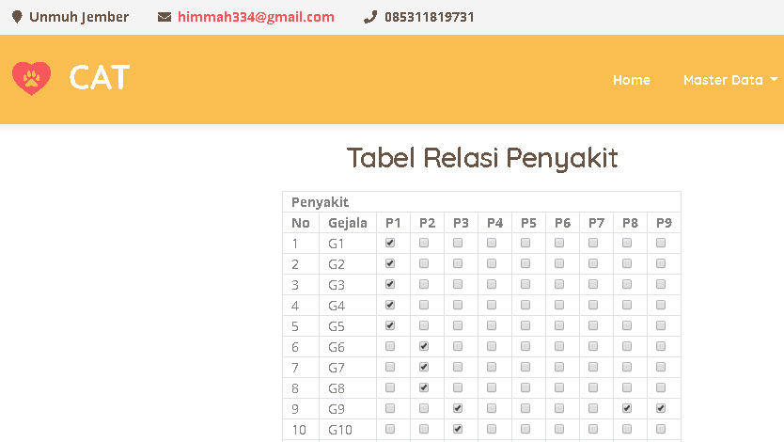
Gambar 4.9 Halaman Relasi Penyakit
Keterangan : Gambar diatas ada relasi antara kode penyakit dan gejala. Misalkan P1 mencentang kode gejala G1-G5, itu mengartikan penyakit ke-1 bahwa gejalanya ada lima macam yakni G1,G2,G3,G4 dan G5.
Kemudian kode P2 gejala nya ada tiga macam yakni G6-G8 dan seterusnya.

    - Halaman History
Halaman ini merupakan hasil riwayat diagnosa user yang di simpan oleh admin. Seperti gambar 4.10
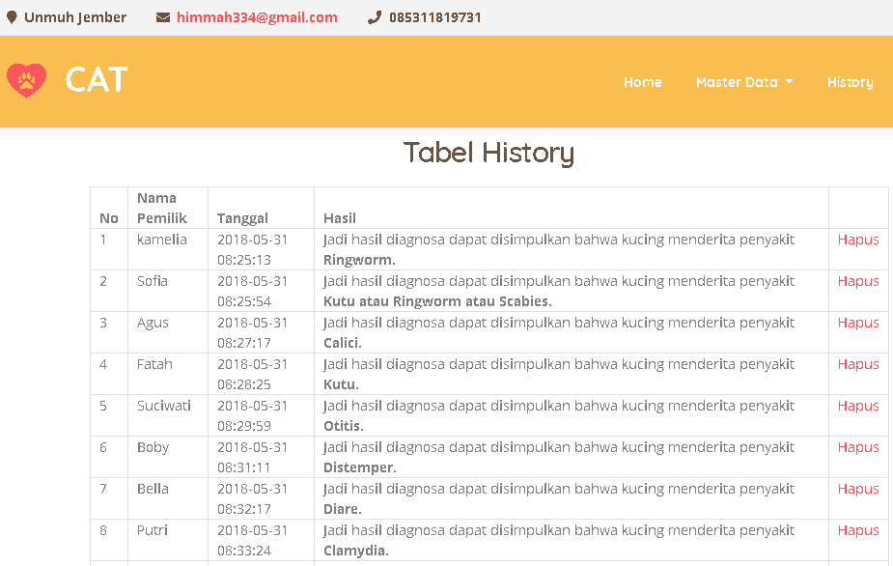
Gambar 4.10 Halaman History
Keterangan : Gambar diatas ada daftar riwayat atau history yang setiap user melakukan konsultasi ke sistem. Dan yang di tampilkan di sistem bagian history nya yaitu nomer, nama pemilik, tanggal dan hasil diangnosa user beserta ada teks “hapus” yang berwarna merah di samping untuk menghapus hasil history tersebut.

  - Pengujian Sistem
Setelah program selesai dibuat, dilakukan tahap pengujian sistem. Dimana data yang digunakan merupakan data yang diperoleh dari Dr.Henry Kurniawan. Adapun data yang diperoleh berjumlah 35 data, yang mana:
5 penyakit clamydia, 2 penyakit otitis, 8 penyakit kutu, 2 penyakit diare, 4 penyakit calici, 3 penyakit distemper, 4 penyakit Alergy dermatitis, 4 penyakit ringworm dan 3 penyakit scabies. data yang diperoleh dari pakar akan diujikan dengan data diagnosa dari sistem yang selanjutnya akan dilanjutkan pada pengujian tingkat akurasi. Yaitu dengan menghitung menggunakan rumus berikut :
Nilai Akurasi = $\frac{jumlah data akurat}{\text{jumlah seluruh data}}\text{ × 100\%}$
Dan mendapatkan hasil akurasi bernilai 1 artinya keluaran diagnosa sistem sama dengan diagnosa pakar. Sebaliknya, hasil akurasi bernilai 0 artinya diagnosa sistem tidak sama dengan diagnosa pakar. Berdasarkan Tabel 4.1 telah dilakukan pengujian akurasi dengan 35 data menghasilkan nilai akurasi :
Nilai Akurasi = $\frac{31}{\text{35}}\text{ × 100}=88,57\%$.
KESIMPULAN DAN SARAN
  - Kesimpulan
- Metode dempster shafer dapat diimplementasikan pada sistem pakar diagnosa penyakit kucing berbasis web.
- Bedasarkan pengujian sistem dengan melakukan perbandingan hasil diagnosa pakar (dokter) dan hasil diagnosa sistem diperoleh tingkat akurasi sebesar 88,57%. yang berarti hasil dari sistem pakar diagnosa pada kucing berjalan dengan cukup baik dan dapat digunakan untuk melakukan deteksi pada penyakit kucing.

5.2 Saran
- Dalam penelitian selanjutnya dapat mengembangkan sistem pakar diagnosa penyakit kucing dengan menambah data diagnosa penyakit,gejala serta solusi yang lebih lengkap.
- Penggunaan metode dempster shafer dapat dikombinasikan dengan metode forward chaining agar tingkat keberhasilan aplikasi semakin baik.
DAFTAR PUSTAKA

Alrizzaqi, Putri dan Wardani (2018).“Implementasi metode dempster shafer untuk mendiagnosis jenis tumor jinak pada manusia.Universitas Brawijaya.Malang
Buana, (2014). Jago Pemrograman PHP. Jakarta : Dunia Komputer
Elyza Gustri Wahyuni, Widodo Prijodiprojo, (2013). “Prototype Sistem Pakar untuk Mendeteksi Tingkat Resiko Penyakit Jantung Koroner dengan Metode Dempster-Shafer (Studi Kasus: RS. PKU Muhammadiyah Yogyakarta)”.
Giarratano, J. and Riley G., (2005). Expert Systems ; Principles and Programming, PWS Publishing Company, Boston.
Hayadi, (2016). Sistem Pakar Penyelesaian Kasus Menentukan Minat Baca Kecenderungan dan Karakter Siswa Dengan Metode Forward Chaining, Yogyakarta : Budi Utama
Kusrini, (2006).Sistem Pakar“Teori dan Aplikasinya”, Penerbit Andi. Yogyakarta.
Kusumadewi, S. (2003). Artificial Intelligence (Teknik dan Aplikasinya). Yogyakarta: Graha Ilmu.
Nugroho, (2013). Dasar Pemograman Web PHP – MySQL dengan Dreamweaver. Yogyakarta : Gava Media.
Janner. 2007.Perancangan Basis Data.Yogyakarta: Penerbit ANDI
Sunardi and Saputra, (2010). “Sistem Pakar Untuk Mendiagnosa Penyakit Pada Kucing Melalui Perangkat Mobile”. STMIK GI MDP
Syailendra Orthega, (2017). ”Implementasi Metode Dempster-Shafer untuk Mendiagnosa Penyakit Tanaman Padi” Program Studi Teknik Informatika, Fakultas Ilmu Komputer Universitas Brawijaya.
Turner, (2014). ZOOLOGY: An Introduction to The Study of Animals. New York:
Wahyudi, Ferry. (2011) “Sistem Pakar Diagnosa Penyakit Pada Ayam Dengan Metode Forward Chaining”. Yogyakarta.
Wikrama,S.D,(2011).Merawat Kucing Kesayangan.PT Citra Aji Pratama. Yogyakarta.
Yudhistiro,L.(2015).Penyakit Kulit Pada Kucing Kesayangan. www.kucingkita.com

